**Animirajte ga!**

Pri uporabi orodne vrstice, lahko spremenite videz sličice.

**Pripravite se!**

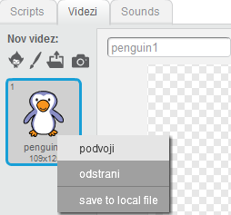 

Naredite preprosto animacijo.

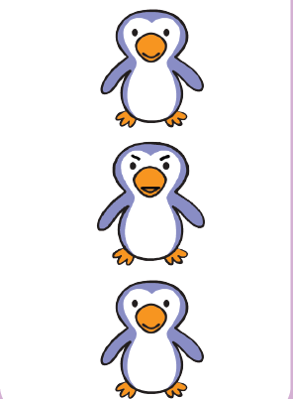

Desni klik na sličici omogoči podvojitev ravno te.

**Naredite!**



Pritisnite na zeleno zastavico za pričetek.

**Uporabite kodo!**

